**CONTEXTE PROFESSIONNEL**

Altran est une entreprise de conseil en ingénierie. Elle travaille en étroite collaboration avec SAFRAN, THALES, DASSAULT, … etc. Les chefs de projets peuvent mobiliser l’expertise des ingénieurs informatiques, électroniques pour répondre aux besoins des entreprises clientes.

L’entreprise ALTRAN recherche un cadre ingénieur informatique pour une mission de 12 mois sur le site de SAFRAN à Massy. Ce dernier devra travailler en étroite collaboration avec le chef de projet de SAFRAN : M. Giulian RICOTTI. Le projet du client est le développement d’un enregistreur de vol (la boîte noire) pour un client australien. M. RICOTTI recherche un cadre ingénieur en informatique pour chapeauter toute la partie informatique, software du projet.

Vous décidez de postuler à ce poste. Après avoir passé plusieurs entretiens, ALTRAN décide de vous embaucher le 20 janvier 2020 en CDI en tant que cadre ingénieur informatique avec une période d’essai de 6 mois. Un an plus tard, avant votre entretien annuel, vous décidez d’analyser et de comprendre les différents éléments de votre fiche de paie, afin de pouvoir renégocier votre salaire.

Certains éléments de votre fiche de paie ne vous sont pas clairs et vous vous interrogez sur certains éléments de droit social.

**Travail à faire**

Par groupe de 3 à 4 étudiants maximum, analysez votre fiche de paie en annexe 1. Répondez aux questions suivantes à partir, de vos recherches internet et des fiches ressources ci-dessous.

Bon travail !

# Présentation de la fiche de paie

1. À partir de recherche internet, donnez la définition et le rôle d’une fiche de paie.
2. Décrivez la structure globale de la fiche de paie.
3. Repérez les mentions obligatoires qui doivent figurer sur une fiche de paie.

# Partie : « Profil du salarié »

1. Expliquez la signification de chacun de ses éléments (Statut, Pos. / Coef., Emploi, Périmètre, modalité).
2. Qu’est-ce qu’une convention collective ? Quel est son rôle ?
3. Votre convention collective est SYNTEC. À partir de son site <https://www.syntec.fr/convention-collective> retrouvez la signification de votre Pos./Coef.
4. Quel est l’intérêt pour l’entreprise et pour le salarié d’avoir une grille de salaire ?
5. **Les composantes de la rémunération** 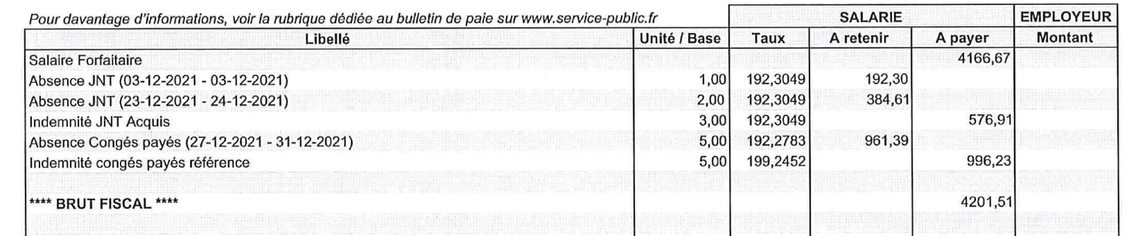
6. Qu’appelle-t-on salaire forfaitaire ?
7. Trouvez le lien entre le salaire forfaitaire et la mention « modalité : FORFAIT 38h30 218j » figurant sur la partie du profil du salarié.
8. Expliquez la partie encadrée du document ci-dessus[1].
9. Déterminez votre salaire Brut.
10. À l’aide de la fiche ressource 4, vérifiez par le calcul les éléments du salaires BRUT*
11. **Rubrique SANTE, ACCIDENTS DU TRAVAIL, MALADIES PROFESSIONNELLES ET RETRAITE**
12. À quoi correspond ces deux rubriques : SANTE et ACCIDENTS DU TRAVAIL, RETRAITE.
13. Décrivez le rôle de chacun de ses éléments (la sécurité sociale, complémentaire incapacité invalidité décès et complémentaire santé).
14. À l’aide de la fiche ressource 6, expliquez le principe de la tranche A et tranche B.*
15. Quelles sont les cotisations qu’utilisent ces deux tranches ?*
16. Vérifiez par le calcul, la part de cotisation du salarié de la complémentaire incapacité invalidité tranche A et B. N’oubliez pas de détailler les calculs pour justifier la provenance du chiffre représentant la base/unité tranche A et B.*
17. Retrouvez par le calcul, le pourcentage de la part de la complémentaire santé payée par l’entreprise par rapport à votre salaire brut.*
18. **Rubrique Assurance chômage**
19. À quoi correspond ces deux rubriques : FAMILLE, ASSURANCE CHOMAGE
20. Décrivez le rôle de chacun de ses éléments.
21. Selon vous, pourquoi a-t-on « Chômage » et « APEC » ?
22. Le salarié cotise-t-il pour le chômage ? Justifiez.*
23. **Les contributions dues par l’employeur**
24. À quoi correspond cette rubrique ?
25. Donnez la signification de CSG/CRDS ?
26. Expliquez la différence entre CSG/CRDS déductible de l’impôt, non déductible et imposable, en précisant les critères de différenciation.*
27. Quelle est l’assiette de calcul de la CSG et de la CRDS ?*
28. **Total des cotisations et contributions**
29. À quoi correspond cette rubrique ?*
30. Retrouvez par le calcul la part patronale frais de santé. *
31. Après avoir rappelé la définition du net fiscal, précisez le montant.
32. À quoi correspond les « Titres restaurants » ? Est-ce une obligation pour l’employeur ? Justifiez.
33. **Salaire brut, net avant impôt, après impôt et impôt sur le revenu**
34. Quel est le salaire net avant impôt sur le revenu ?
35. Quel est le salaire net à payer ?
36. Selon vous, à quoi correspond la différence entre ces deux salaires ?
37. Expliquez le principe de l’impôt sur le revenu.
38. Quel est votre taux de prélèvement ?
39. Combien avez-vous couté à votre employeur ?
40. Expliquez pourquoi il y a autant de différence entre votre salaire net après impôt et le salaire total versé par votre employeur. Précisez le coefficient.

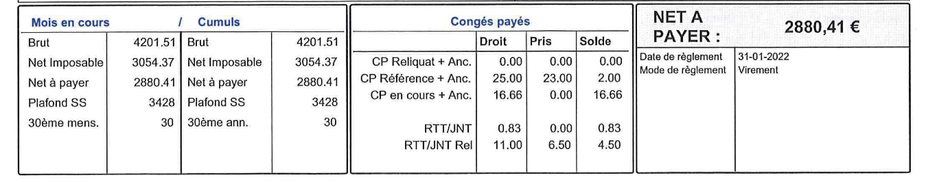

1. **Les congés payés**
2. Expliquez ce tableau en précisant à quoi correspond chacune des lignes et chaque colonne.

**Annexe 1 – Bulletin de paie de JANVIER 2022**

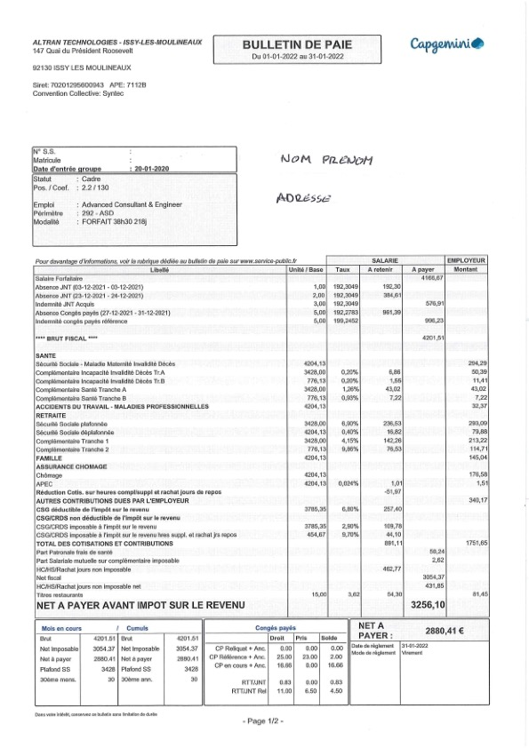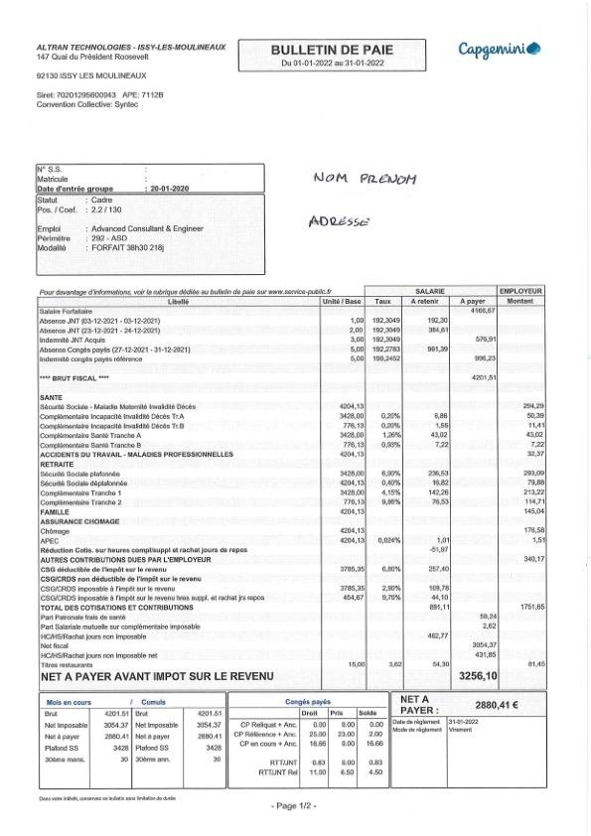

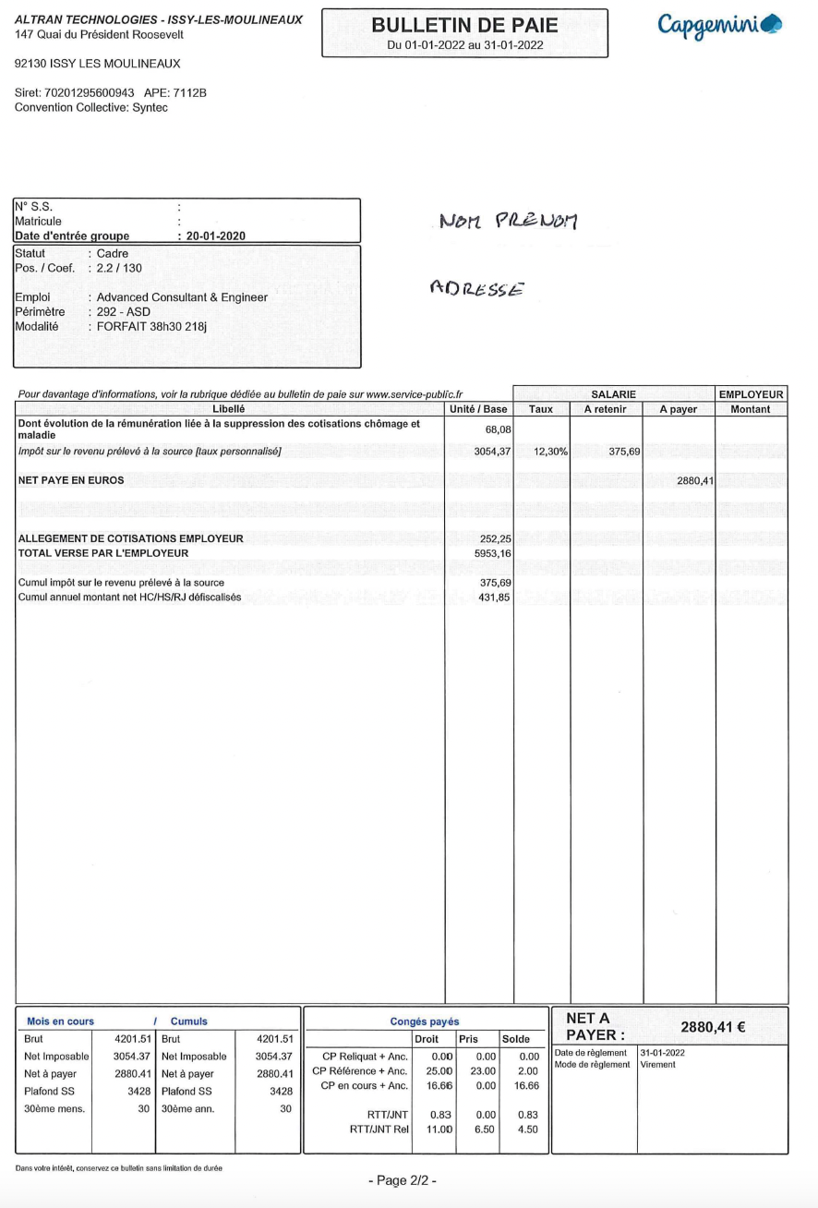

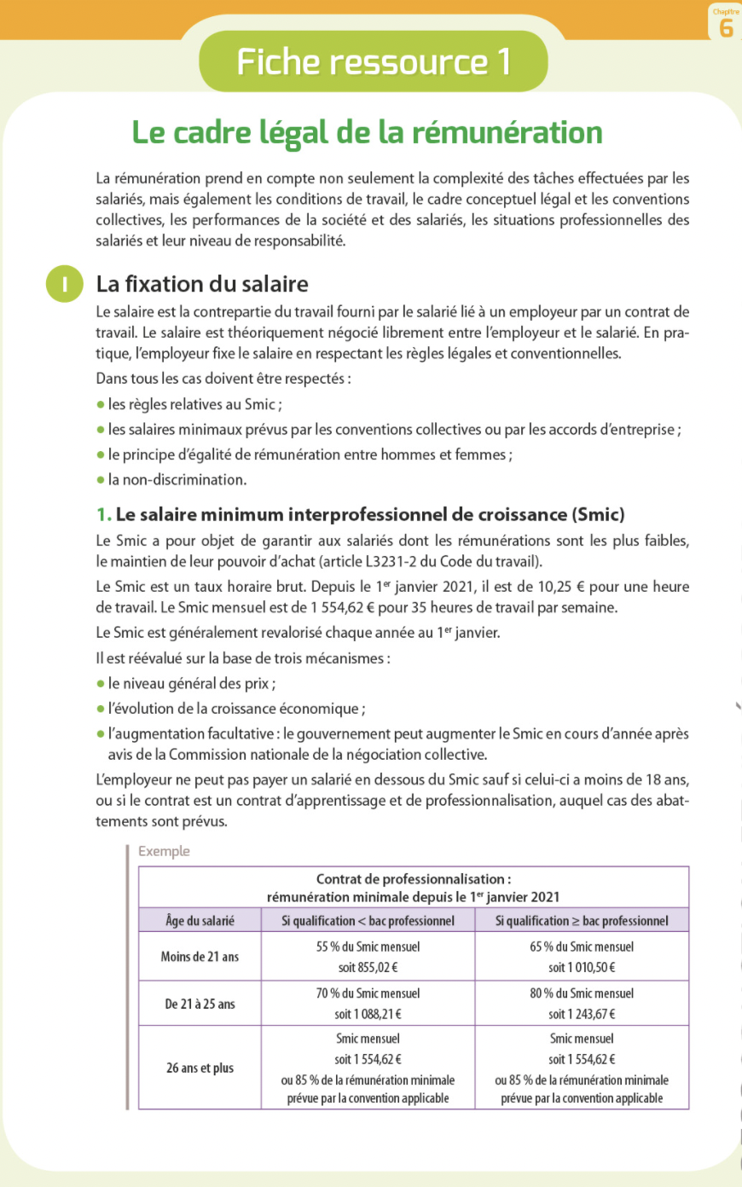

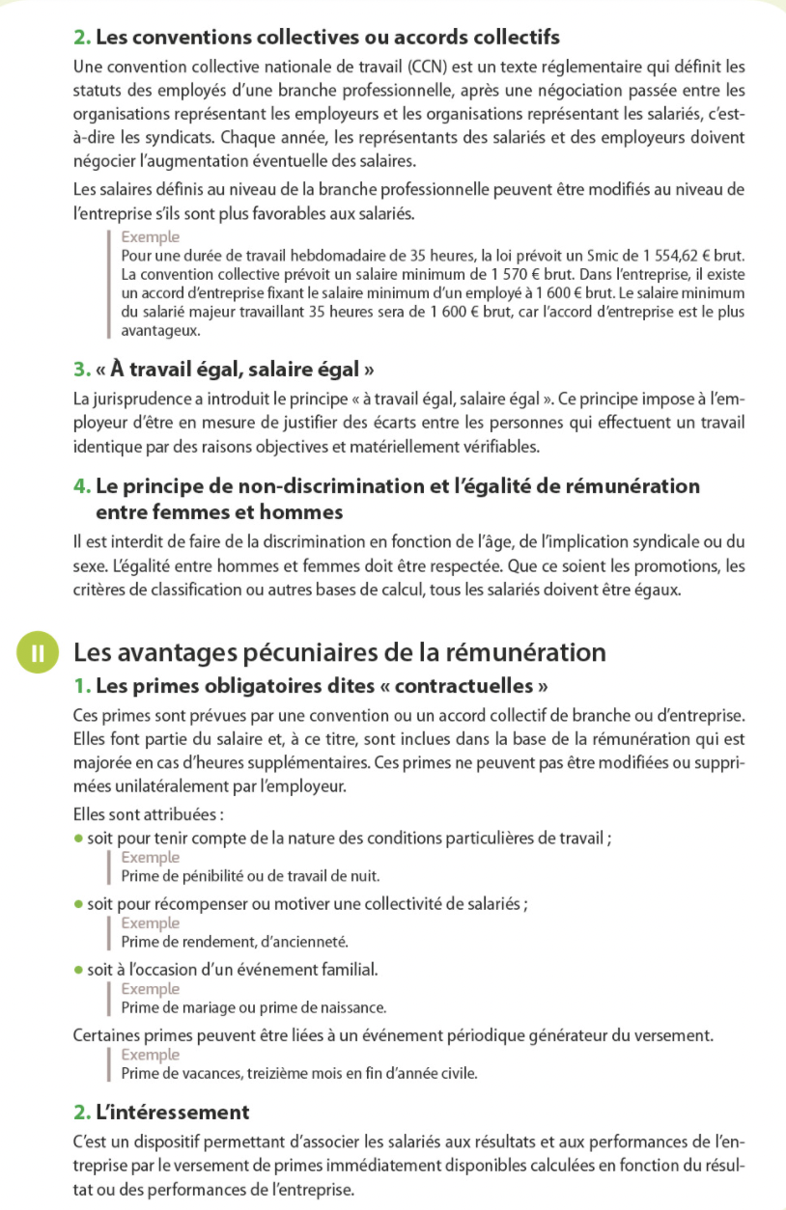

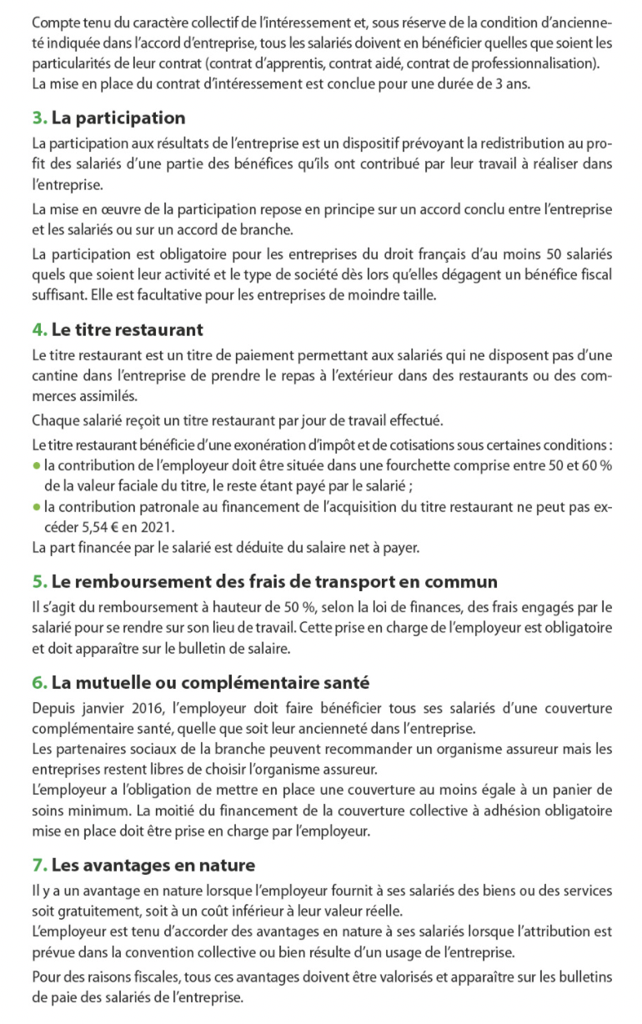

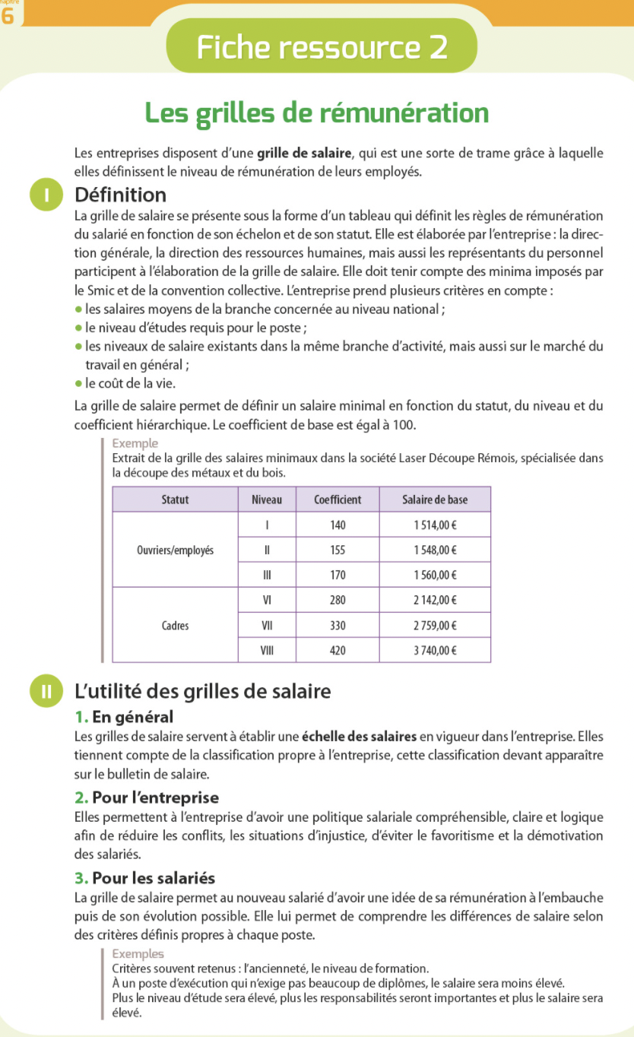

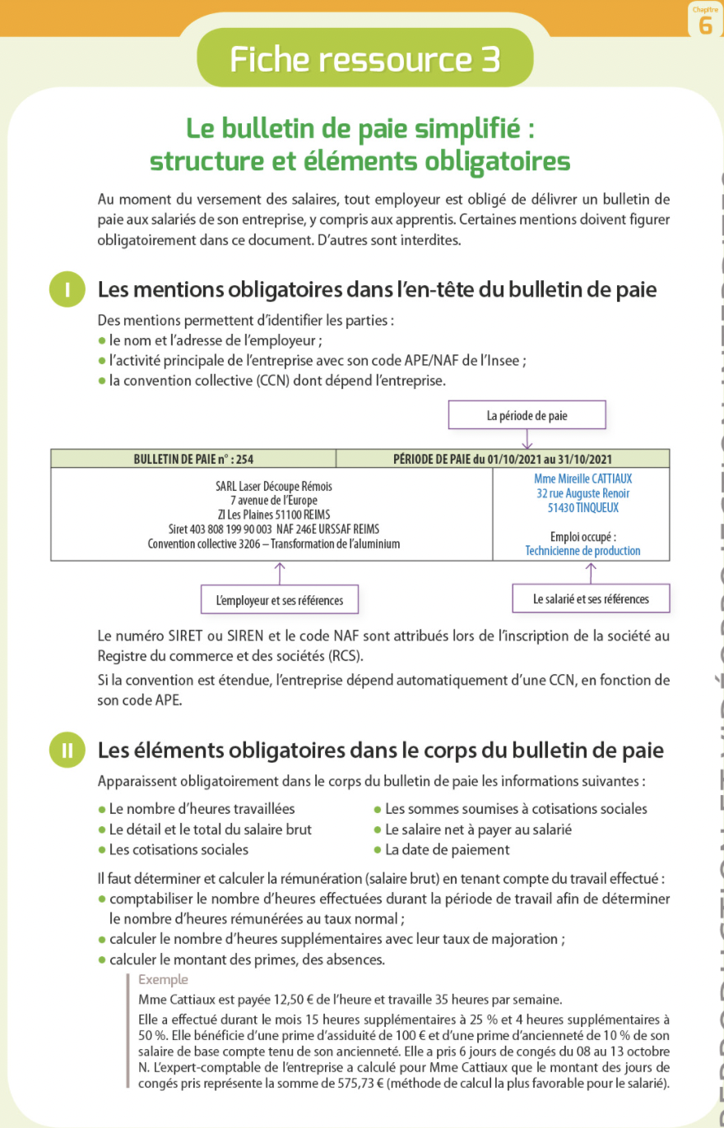

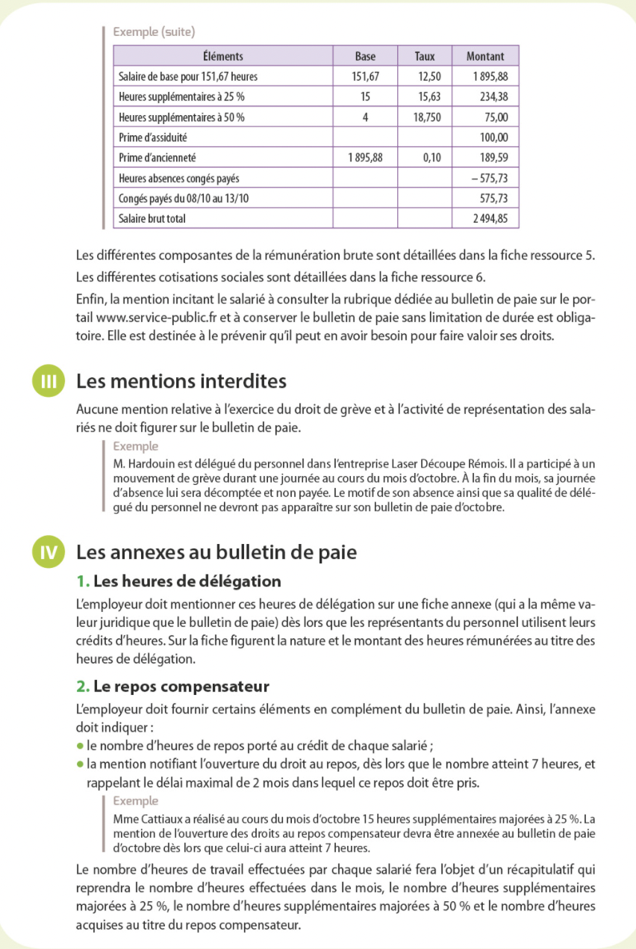

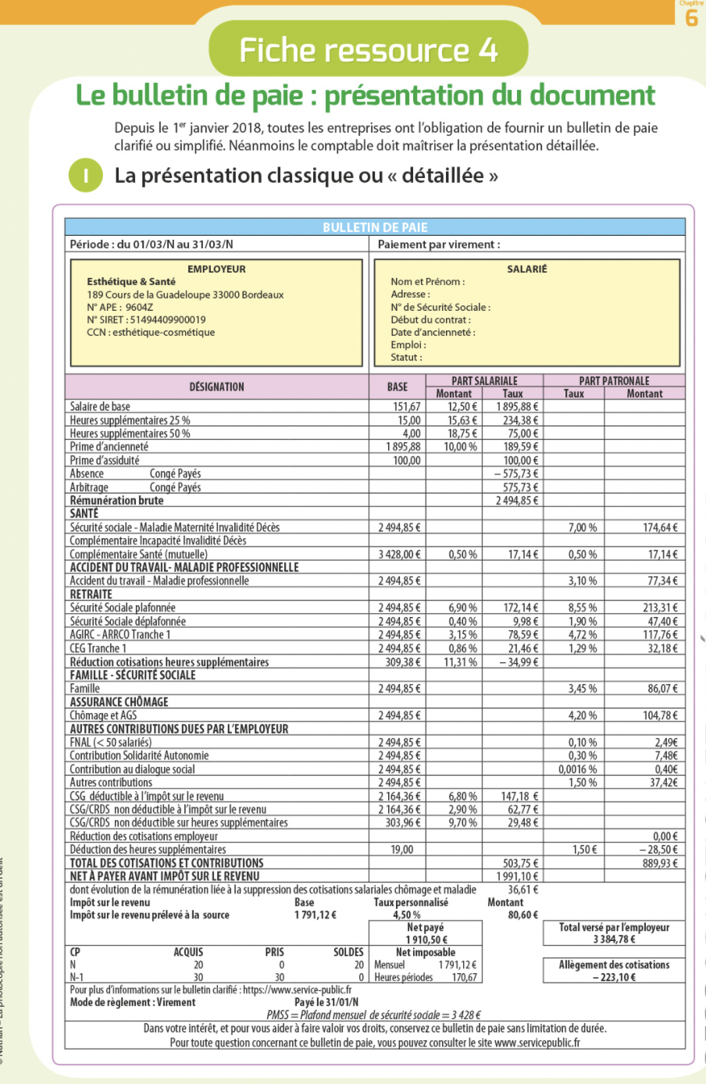

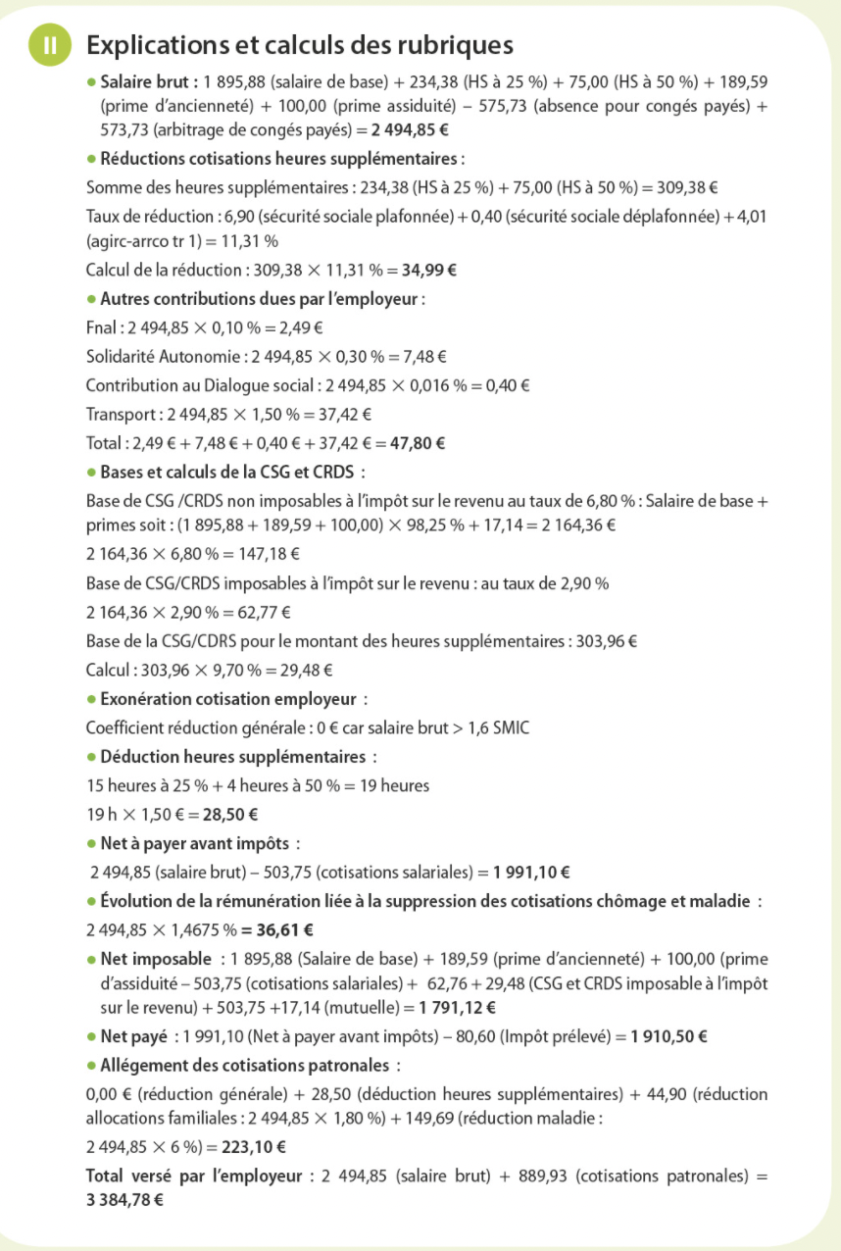

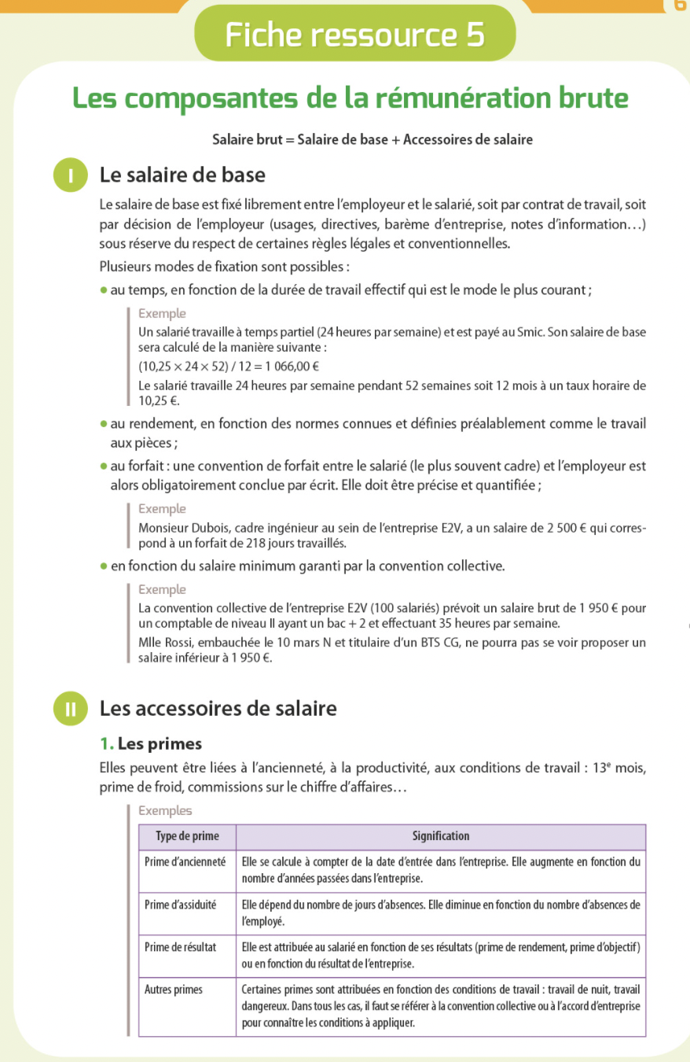

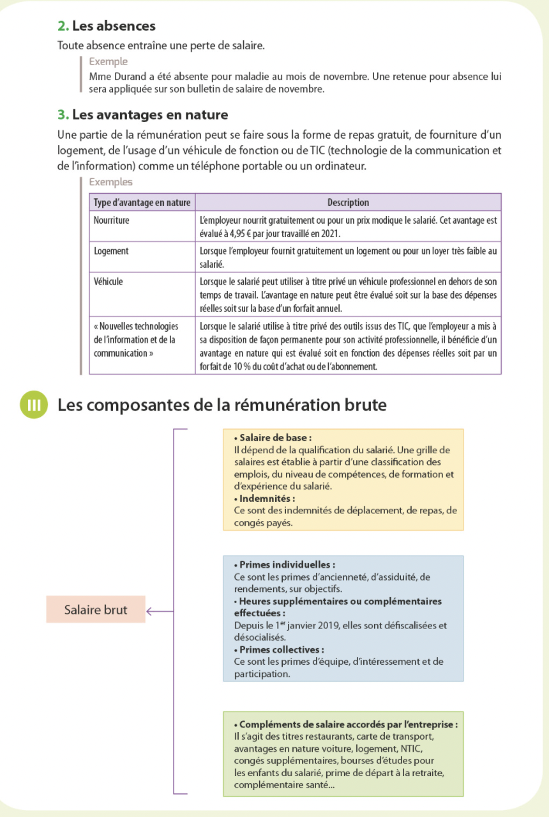

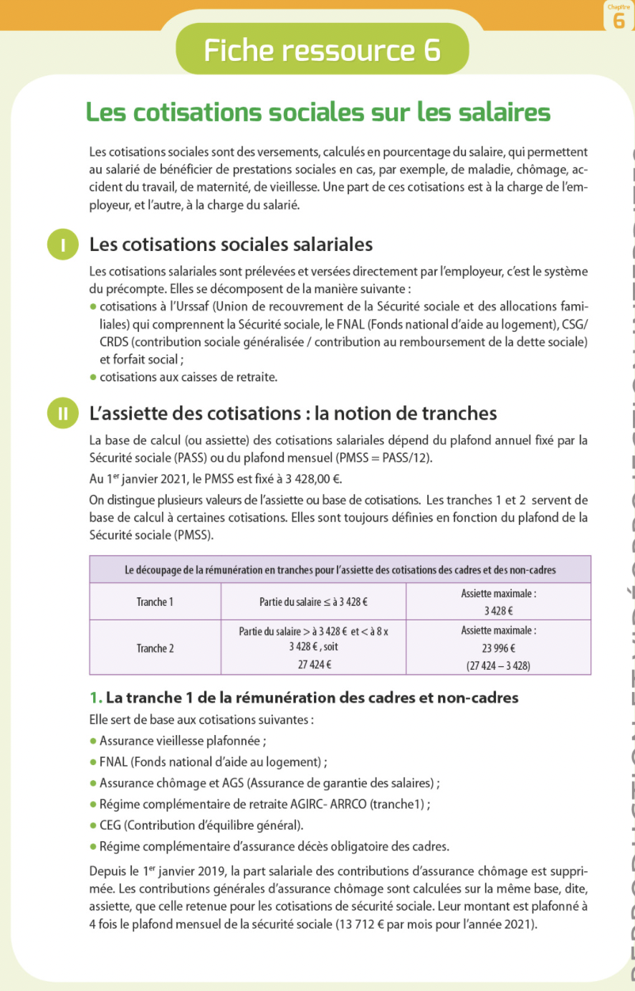

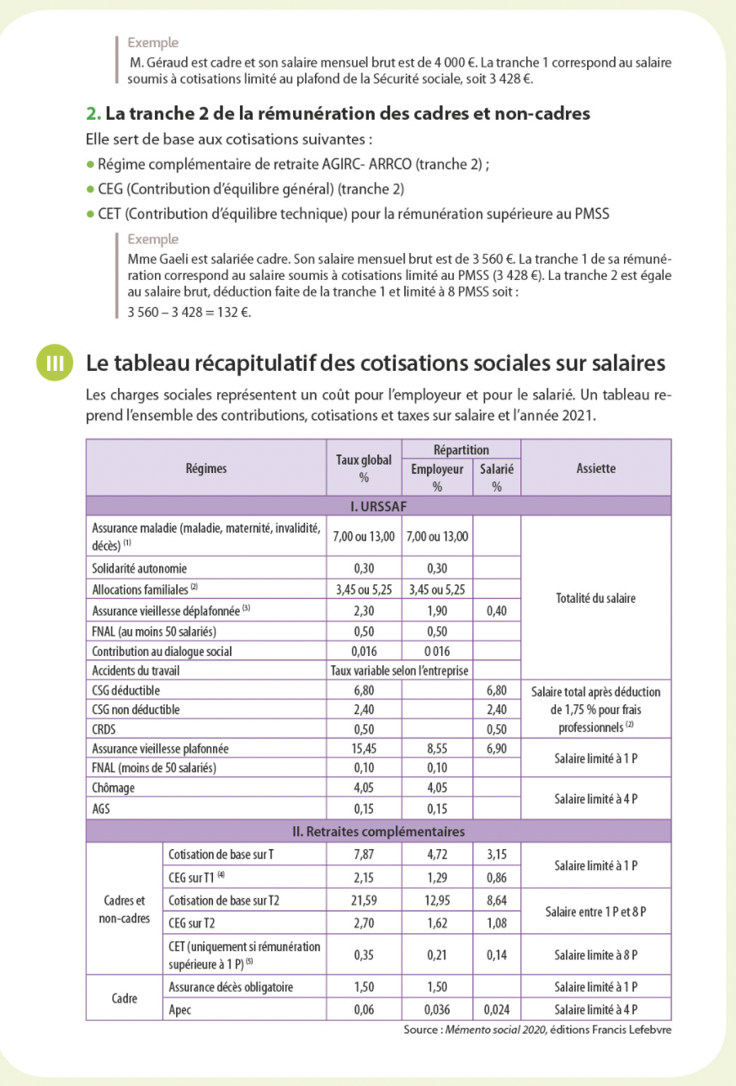

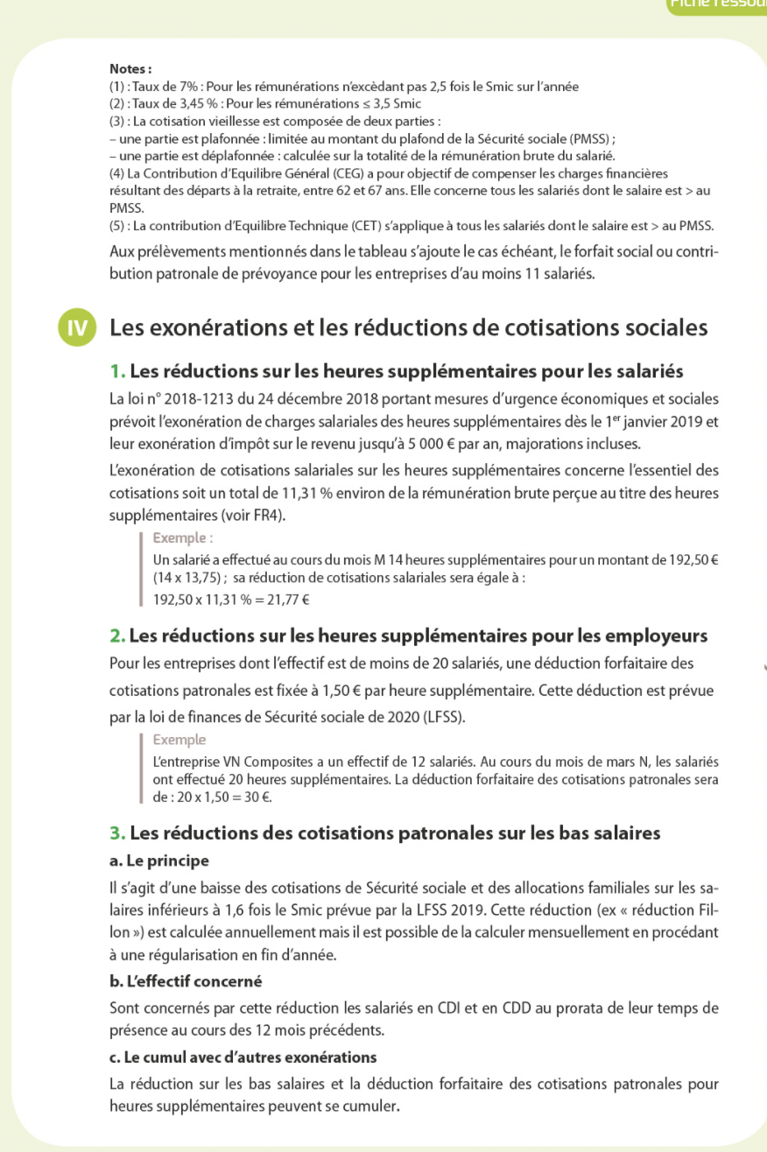

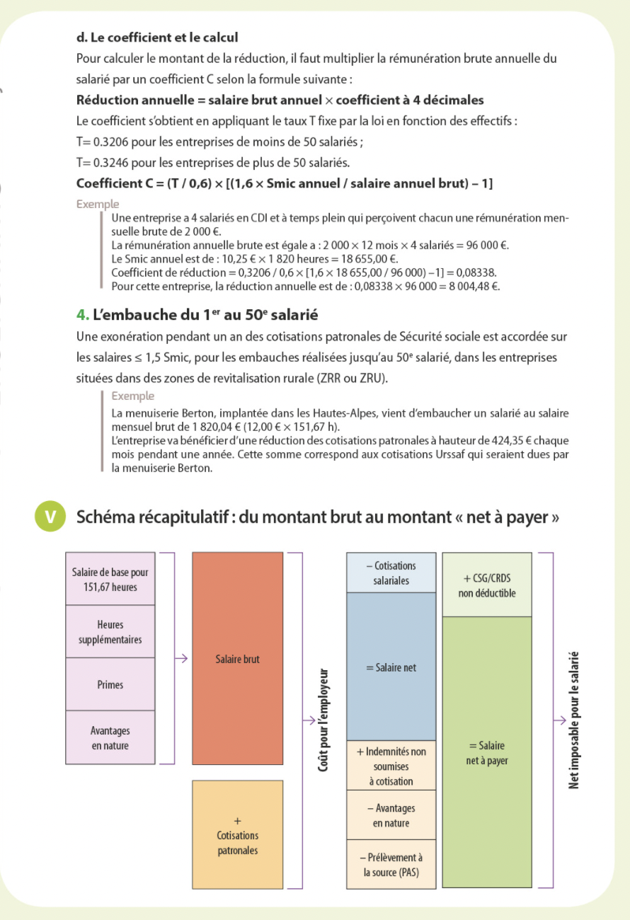

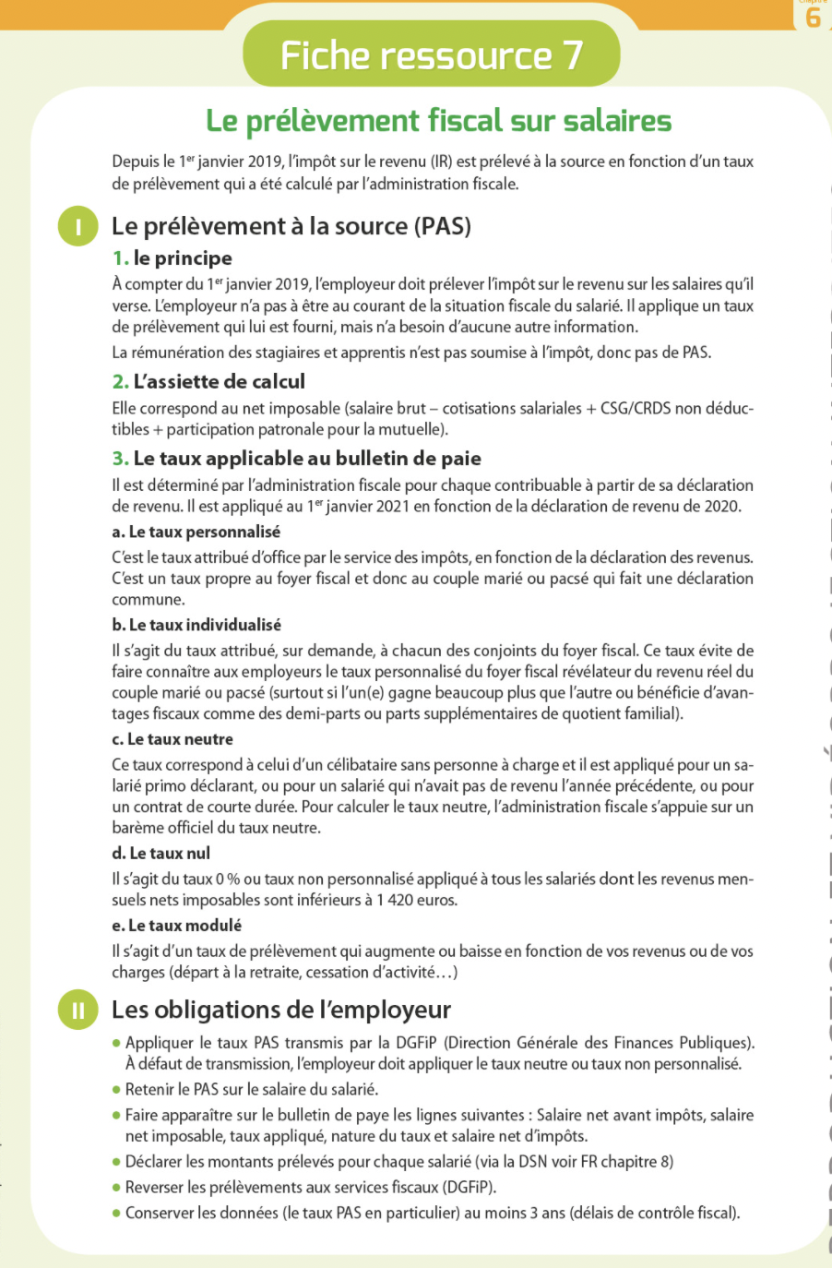

*Source : Nathan 2021*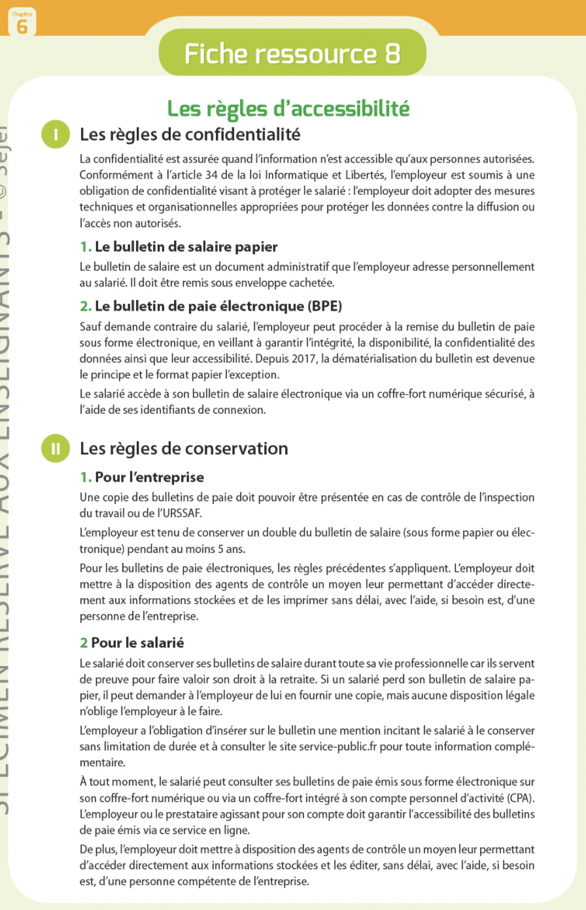

1. *Question facultative : pour aller plus loin dans la compréhension de votre fiche de paie